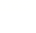专题强化 圆周运动的综合分析
[学习目标]
1.会分析竖直面内的圆周运动，掌握轻绳、轻杆作用下圆周运动的分析方法.2.掌握圆周运动临界问题的分析方法.
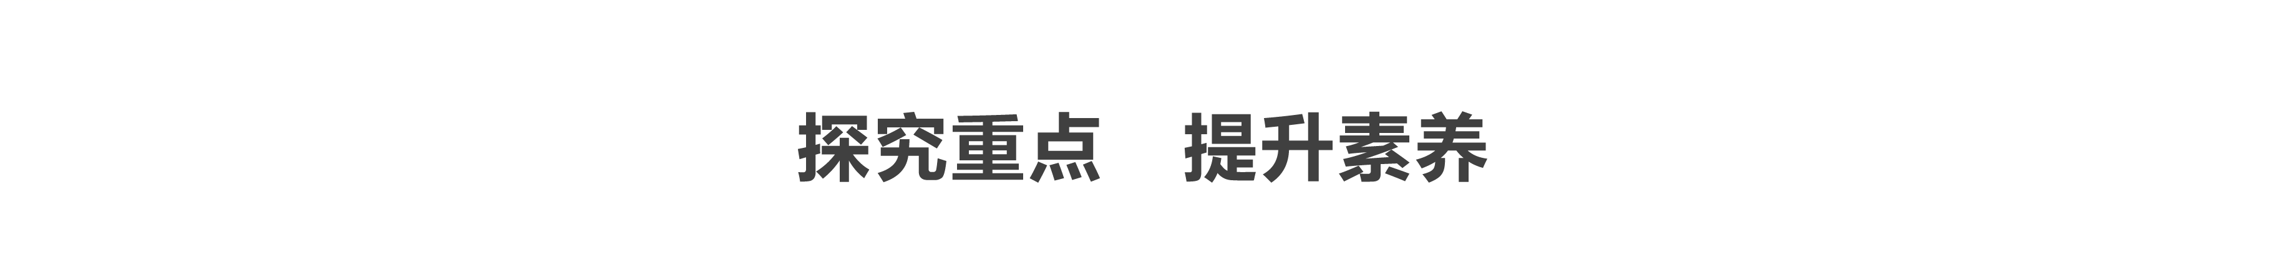
一、竖直面内的圆周运动
1.竖直面内圆周运动的轻绳(过山车)模型
如图1所示，甲图中小球受绳拉力和重力作用，乙图中小球受轨道的弹力和重力作用，二者运动规律相同，现以甲图为例.
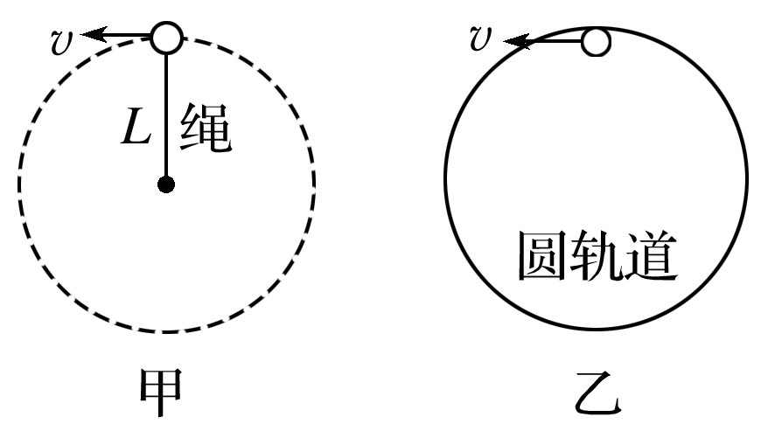
图1
(1)最低点动力学方程：
F_{T1}－mg＝m
所以F_{T1}＝mg＋m
(2)最高点动力学方程：
F_{T2}＋mg＝m
所以F_{T2}＝m－mg
(3)最高点的最小速度：由于绳不可能对球有向上的支持力，只能产生向下的拉力，由F_{T2}＋mg＝可知，当F_{T2}＝0时，v₂最小，最小速度为v₂＝$\sqrt{gL}$.
讨论：当v₂＝$\sqrt{gL}$时，拉力或压力为零.
当v₂>$\sqrt{gL}$时，小球受向下的拉力或压力.
当v₂<$\sqrt{gL}$时，小球不能到达最高点.
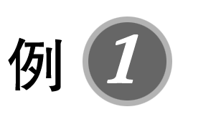如图2所示，长度为L＝0.4 m的轻绳，系一小球在竖直平面内做圆周运动，小球的质量为m＝0.5 kg，小球半径不计，g取10 m/s²，求：
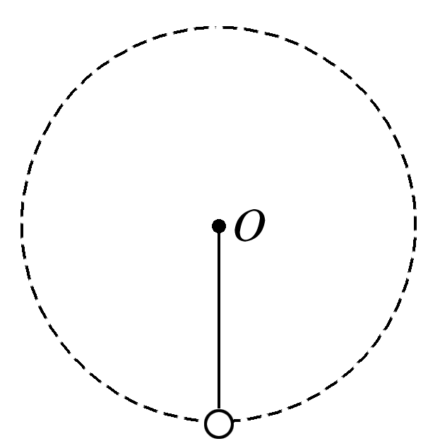
图2
(1)小球刚好通过最高点时的速度大小；
(2)小球通过最高点时的速度大小为4 m/s时，绳的拉力大小；
(3)若轻绳能承受的最大张力为45 N，小球运动过程中速度的最大值.
答案 (1)2 m/s (2)15 N (3)4$\sqrt{2}$ m/s
解析 (1)小球刚好能够通过最高点时，恰好只由重力提供向心力，故有mg＝m，解得v₁＝$\sqrt{gL}$＝2 m/s.
(2)小球通过最高点时的速度大小为4 m/s时，拉力和重力的合力提供向心力，则有F_{T}＋mg＝m，解得F_{T}＝15 N.
(3)分析可知小球通过最低点时绳张力最大，在最低点由牛顿第二定律得F_{T}′－mg＝，将F_{T}′＝45 N代入解得v₃＝4$\sqrt{2}$ m/s，即小球的速度不能超过4$\sqrt{2}$ m/s.
2.竖直面内圆周运动的轻杆(管)模型
如图3所示，细杆上固定的小球和光滑管形轨道内运动的小球在重力和杆(管道)的弹力作用下做圆周运动.
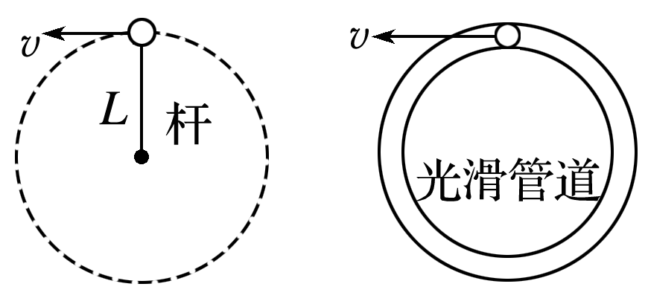
图3
(1)最高点的最小速度
由于杆和管在最高点处能对小球产生向上的支持力，故小球恰能到达最高点的最小速度v＝0，此时小球受到的支持力F_{N}＝mg.
(2)小球通过最高点时，轨道对小球的弹力情况
①v>$\sqrt{gL}$，杆或管的外侧对球产生向下的拉力或弹力，mg＋F＝m$\frac{v2}{L}$，所以F＝m$\frac{v2}{L}$－mg，F随v 增大而增大；
②v＝$\sqrt{gL}$，球在最高点只受重力，不受杆或管的作用力，F＝0，mg＝m$\frac{v2}{L}$；
③0<v<$\sqrt{gL}$，杆或管的内侧对球产生向上的弹力，mg－F＝m$\frac{v2}{L}$，所以F＝mg－m$\frac{v2}{L}$，F随v的增大而减小.
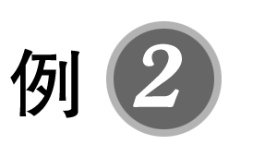如图4，长为0.5 m的轻杆OA绕O点在竖直面内做圆周运动，A端连着一个质量m＝2 kg的小球(半径不计).求在下述的两种情况下，通过最高点时小球对杆的作用力的大小和方向(g取10 m/s²，取π²＝10)：
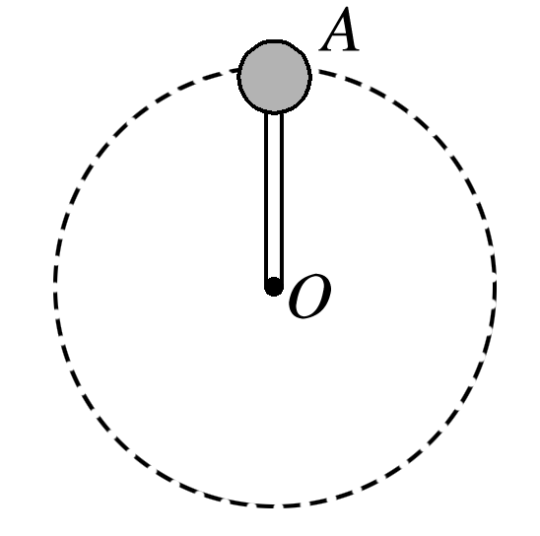
图4
(1)杆做匀速圆周运动的转速为2 r/s；
(2)杆做匀速圆周运动的转速为0.5 r/s.
答案 (1)140 N 方向竖直向上 (2)10 N 方向竖直向下
解析 假设小球在最高点受到轻杆的作用力竖直向下，则小球受力如图所示：
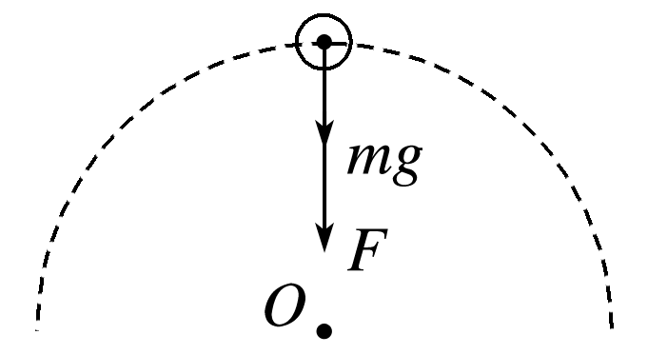
(1)杆的转速为2 r/s时，ω＝2π·n＝4π rad/s，
由牛顿第二定律得F＋mg＝mLω²，
故小球所受杆的作用力
F＝mLω²－mg＝2×(0.5×4²×π²－10) N＝140 N，
即杆对小球有140 N的拉力，由牛顿第三定律可知，小球对杆的拉力大小为140 N，方向竖直向上.
(2)杆的转速为0.5 r/s时，ω′＝2π·n′＝π rad/s，
同理可得小球所受杆的作用力
F′＝mLω′²－mg＝2×(0.5×π²－10) N＝－10 N.
力F′为负值表示它的方向与受力分析中假设的方向相反，即杆对小球有10 N的支持力，由牛顿第三定律可知，小球对杆的压力大小为10 N，方向竖直向下.
二、圆周运动的临界问题
物体做圆周运动时，若物体的线速度大小、角速度发生变化，会引起某些力(如拉力、支持力、摩擦力)发生变化，进而出现某些物理量或运动状态的突变，即出现临界状态，分析圆周运动临界问题的方法是让角速度或线速度从小逐渐增大，分析各量的变化，找出临界状态.
通常碰到较多的是涉及如下三种力的作用：
(1)与绳的弹力有关的临界条件：绳弹力恰好为0.
(2)与支持面弹力有关的临界条件：支持力恰好为0.
(3)因静摩擦力而产生的临界问题：静摩擦力达到最大值.
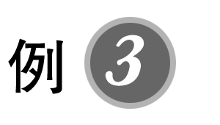如图5所示，用一根长为l＝1 m的细线，一端系一质量为m＝1 kg的小球(可视为质点)，另一端固定在一光滑锥体顶端，锥面与竖直方向的夹角θ＝37°，当小球在水平面内绕锥体的轴做匀速圆周运动的角速度为ω时，细线的张力为F_{T}.(g取10 m/s²，sin 37°＝0.6，cos 37°＝0.8，结果可用根式表示)
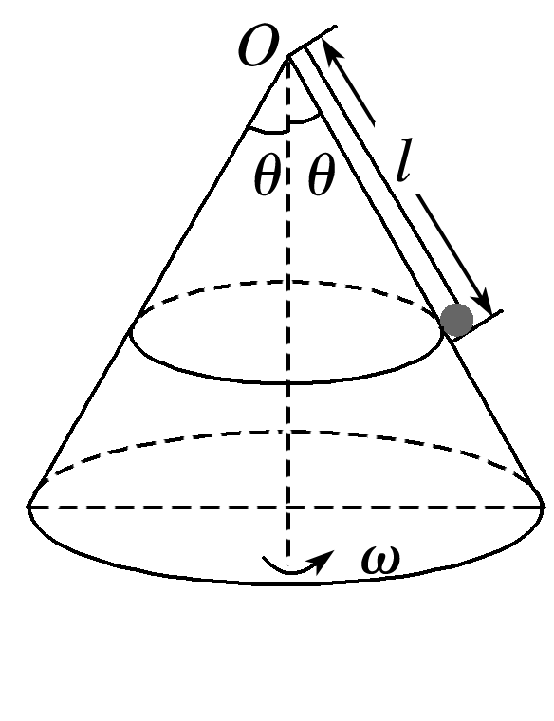
图5
(1)若要小球离开锥面，则小球的角速度ω₀至少为多大？
(2)若细线与竖直方向的夹角为60°，则小球的角速度ω′为多大？
答案 (1)$\frac{5}{2}$$\sqrt{2}$ rad/s (2)2$\sqrt{5}$ rad/s
解析 (1)若要小球刚好离开锥面，则小球只受到重力和细线的拉力，受力分析如图所示.小球做匀速圆周运动的轨迹圆在水平面上，故向心力水平，在水平方向运用牛顿第二定律及向心力公式得
mgtan θ＝mω₀²lsin θ
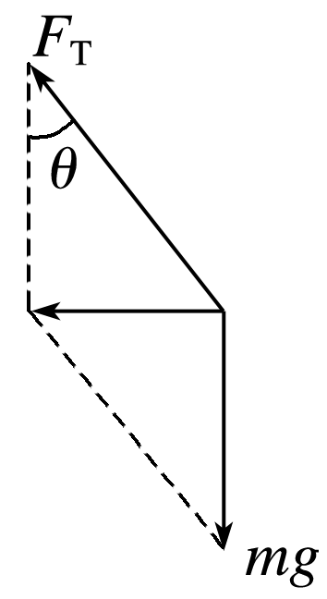
解得ω₀＝$\sqrt{\frac{g}{lcos θ}}$＝$\frac{5}{2}$$\sqrt{2}$ rad/s
(2)同理，当细线与竖直方向成60°角时，小球已离开锥面，由牛顿第二定律及向心力公式得mgtan α＝mω′²lsin α
解得ω′＝$\sqrt{\frac{g}{lcos α}}$＝2$\sqrt{5}$ rad/s
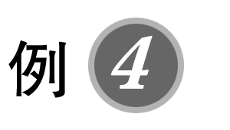(2019·郑州市高一下学期期末)如图6甲所示，水平转盘上放有质量为m的物块，物块到转轴的距离为r，物块和转盘间的动摩擦因数为μ，设物块受到的最大静摩擦力等于滑动摩擦力，已知重力加速度为g.
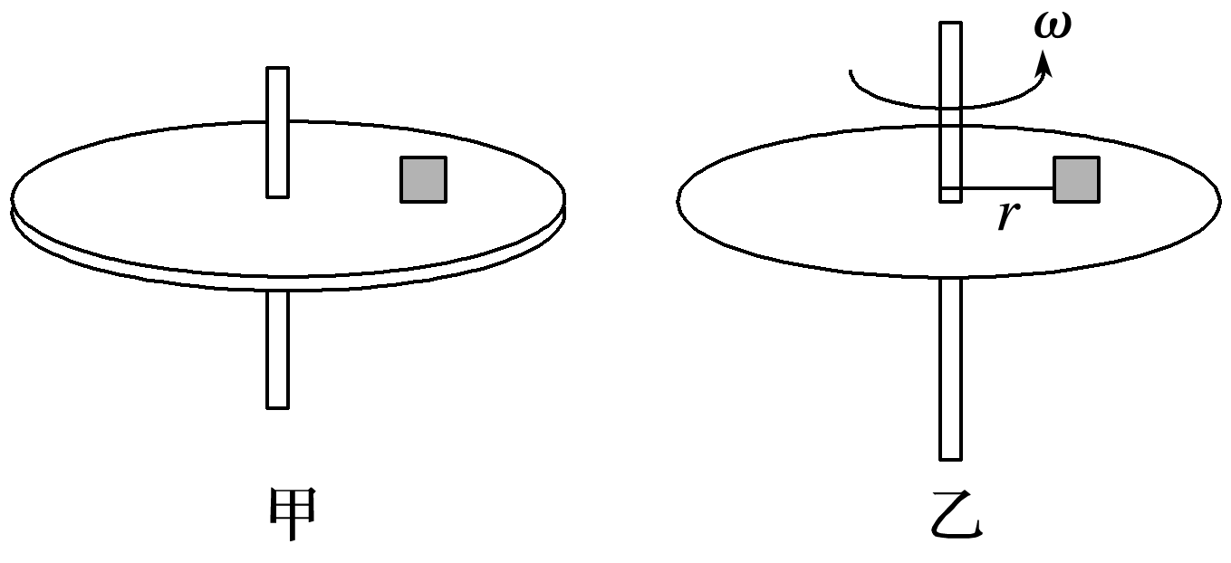
图6
(1)当水平转盘以角速度ω₁匀速转动时，物块与转盘刚好能相对静止，求ω₁的值；
(2)如图乙，将物块和转轴用细绳相连，当转盘的角速度ω₂＝$\sqrt{\frac{μg}{3r}}$时，求细绳的拉力F_{T2}的大小；
(3)将物块和转轴用细绳相连，当转盘的角速度ω₃＝$\sqrt{\frac{5μg}{3r}}$时，求细绳的拉力F_{T3}的大小.
答案 (1)$\sqrt{\frac{μg}{r}}$ (2)0 (3)$\frac{2}{3}$μmg
解析 (1)当水平转盘以角速度ω₁匀速转动时，物块与转盘刚好能相对静止，则此时物块所需向心力恰好完全由最大静摩擦力提供，则μmg＝mrω₁²
解得：ω₁＝$\sqrt{\frac{μg}{r}}$
(2)由于ω₂<ω₁，物块受到的最大静摩擦力大于所需向心力，此时绳对物块没有拉力，故F_{T2}＝0.
(3)由于ω₃>ω₁，物块受到的最大静摩擦力不足以提供所需的向心力，此时绳对物块有拉力，则μmg＋F_{T3}＝mω₃²r，可得此时绳子对物块拉力的大小为F_{T3}＝$\frac{2}{3}$μmg.
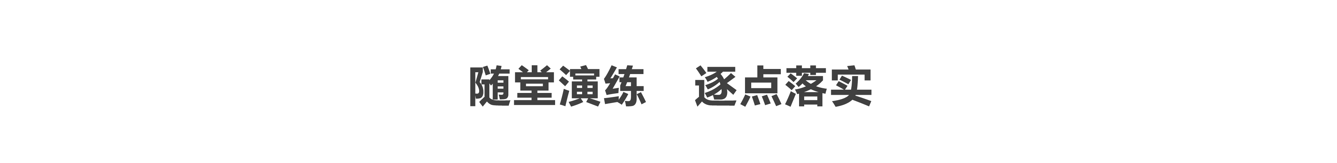
1.(轻绳模型)杂技演员表演“水流星”，在长为1.6 m的细绳的一端，系一个与水的总质量为m＝0.5 kg的大小不计的盛水容器，以绳的另一端为圆心，在竖直平面内做圆周运动，如图7所示，若“水流星”通过最高点时的速率为4 m/s，则下列说法正确的是(g取10 m/s²)( )
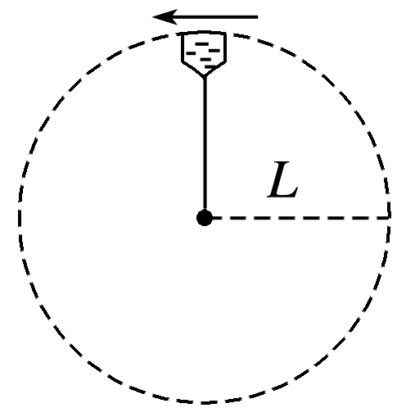
图7
A.“水流星”通过最高点时，有水从容器中流出
B.“水流星”通过最高点时，绳的张力及容器底部受到的压力均为零
C.“水流星”通过最高点时，处于完全失重状态，不受力的作用
D.“水流星”通过最高点时，绳子的拉力大小为5 N
答案 B
解析 “水流星”在最高点的临界速度v＝$\sqrt{gL}$＝4 m/s，由此知绳的拉力恰好为零，且水恰好不流出，故选B.
2.(过山车模型)(多选)如图8所示，质量为m的小球在竖直平面内的光滑圆环内侧做圆周运动.圆环半径为R，小球半径不计，小球经过圆环内侧最高点时刚好不脱离圆环，则其通过最高点时下列表述正确的是( )
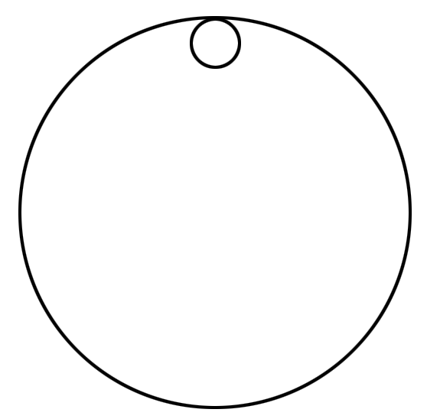
图8
A.小球对圆环的压力大小等于mg
B.重力mg充当小球做圆周运动所需的向心力
C.小球的线速度大小等于$\sqrt{gR}$
D.小球的向心加速度大小等于g
答案 BCD
解析 因为小球经过圆环内侧最高点时刚好不脱离圆环，故在最高点时小球对圆环的压力为零，选项A错误；此时小球只受重力作用，即重力mg充当小球做圆周运动所需的向心力，则有mg＝m$\frac{v2}{R}$＝ma，即v＝$\sqrt{gR}$，a＝g，选项B、C、D正确.
3.(轻杆模型)如图9所示，质量为m的小球固定在杆的一端，在竖直面内绕杆的另一端O做圆周运动.当小球运动到最高点时，瞬时速度大小为v＝$\sqrt{\frac{1}{2}Lg}$，L是球心到O点的距离，则球对杆的作用力是( )
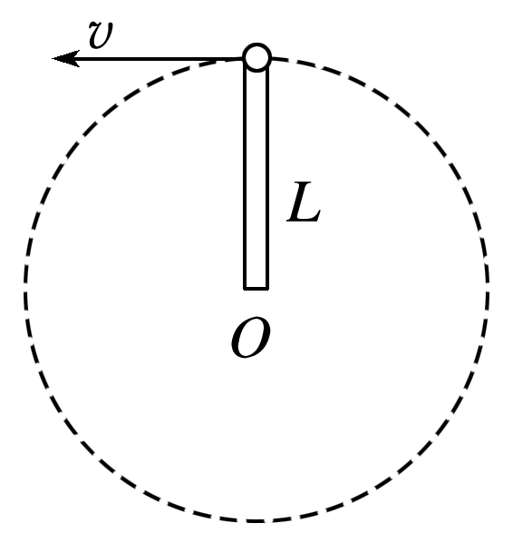
图9
A.$\frac{1}{2}$mg的拉力 B.$\frac{1}{2}$mg的压力
C.零 D.$\frac{3}{2}$mg的压力
答案 B
解析 当重力完全充当向心力时，球对杆的作用力为零，所以mg＝m$\frac{v′2}{L}$，解得：v′＝$\sqrt{gL}$，而$\sqrt{\frac{1}{2}gL}$<$\sqrt{gL}$，故杆对球的作用力是支持力，即mg－F_{N}＝m$\frac{v2}{L}$，解得F_{N}＝$\frac{1}{2}$mg，由牛顿第三定律可知，球对杆的作用力是压力，B正确，A、C、D错误.
4.(圆周运动的临界问题)(2019·双峰一中高一下学期期末)如图10所示，A、B、C三个物体放在旋转的水平圆盘面上，物体与盘面间的最大静摩擦力均是其重力的k倍，三物体的质量分别为2m、m、m，它们离转轴的距离分别为R、R、2R.当圆盘旋转时，若A、B、C三物体均
相对圆盘静止，则下列说法正确的是( )
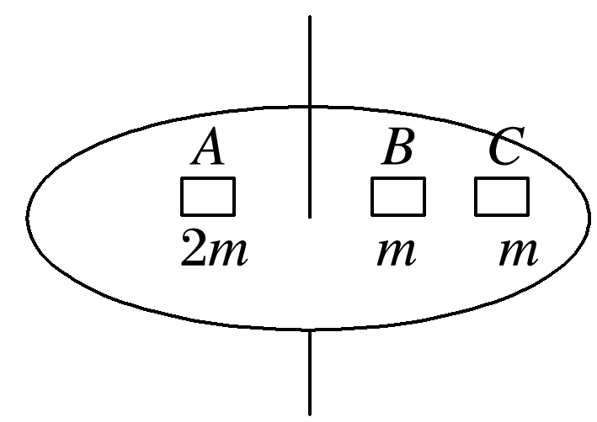
图10
A.A的向心加速度最大
B.B和C所受摩擦力大小相等
C.当圆盘转速缓慢增大时，C比A先滑动
D.当圆盘转速缓慢增大时，B比A先滑动
答案 C
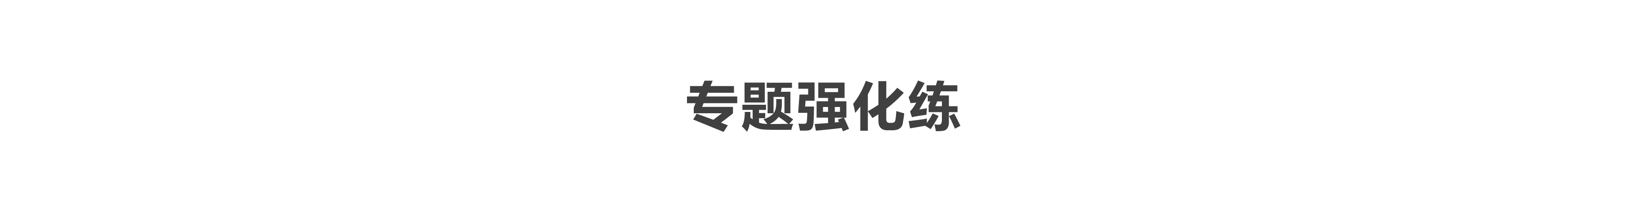
一、选择题
1.如图1所示，某公园里的过山车驶过轨道的最高点时，乘客在座椅里面头朝下，若轨道半径为R，人体重为mg，要使乘客经过轨道最高点时对座椅的压力等于自身的重力，则过山车在最高点时的速度大小为( )
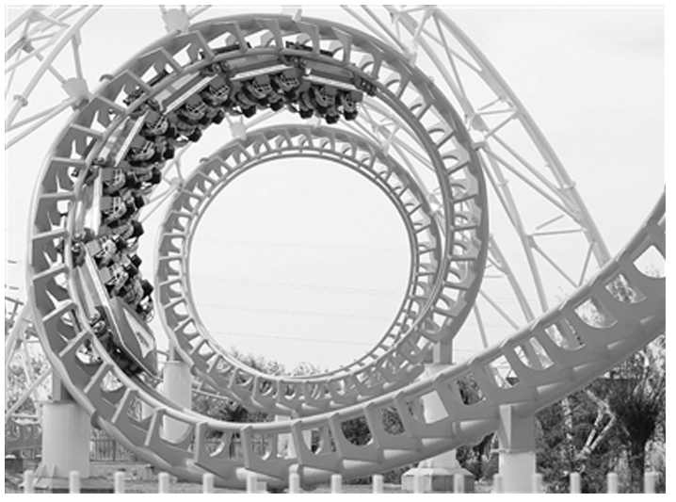
图1
A.0 B.$\sqrt{gR}$
C.$\sqrt{2gR}$ D.$\sqrt{3gR}$
答案 C
解析 由题意知F＋mg＝2mg＝m$\frac{v2}{R}$，故速度大小v＝$\sqrt{2gR}$，C正确.
2.某飞行员的质量为m，驾驶飞机在竖直面内以速度v做匀速圆周运动，圆的半径为R，飞行员对座椅的压力在最低点比最高点大(设飞行员始终垂直于座椅的表面)( )
A.mg B.2mg
C.mg＋$\frac{mv2}{R}$ D.2$\frac{mv2}{R}$
答案 B
解析 在最高点有：F₁＋mg＝m$\frac{v2}{R}$，解得：F₁＝m$\frac{v2}{R}$－mg；在最低点有：F₂－mg＝m$\frac{v2}{R}$，解得：F₂＝mg＋m$\frac{v2}{R}$.所以由牛顿第三定律可知，F₂′－F₁′＝F₂－F₁＝2mg，B正确.
3.(多选)(2019·双峰一中高一下学期期末)如图2所示，长为l的轻杆，一端固定一个小球，另一端固定在光滑的水平轴上，使小球在竖直面内做圆周运动，关于小球在最高点的速度v，下列说法正确的是( )
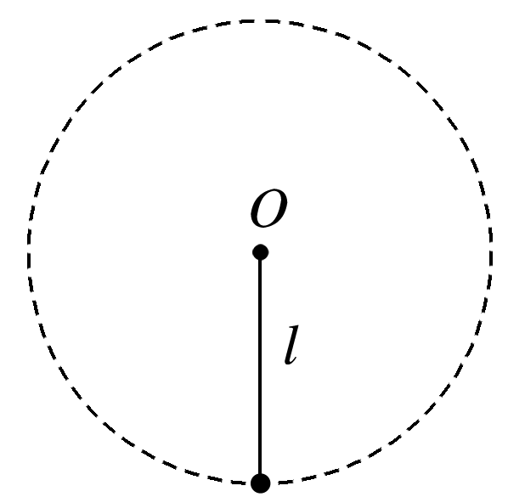
图2
A.v的最小值为$\sqrt{gl}$
B.v由零逐渐增大，向心力也增大
C.当v由$\sqrt{gl}$逐渐增大时，杆对小球的弹力逐渐增大
D.当v由$\sqrt{gl}$逐渐减小时，杆对小球的弹力逐渐增大
答案 BCD
解析 由于是轻杆，即使小球在最高点速度为零，小球也不会掉下来，因此v的最小值是零，故A错误.v由零逐渐增大，由F_{n}＝$\frac{mv2}{l}$可知，F_{n}也增大，故B正确.当v＝$\sqrt{gl}$时，F_{n}＝$\frac{mv2}{l}$＝mg，此时杆恰好对小球无作用力，向心力只由其自身重力提供；当v＞$\sqrt{gl}$时，杆对球的力为拉力，由mg＋F＝$\frac{mv2}{l}$可得F＝m$\frac{v2}{l}$－mg，则当v由$\sqrt{gl}$逐渐增大时，拉力F逐渐增大；当v＜$\sqrt{gl}$时，杆对球的力为支持力，此时，mg－F′＝$\frac{mv2}{l}$可得F′＝mg－$\frac{mv2}{l}$，当v由$\sqrt{gl}$逐渐减小时，支持力F′逐渐增大，杆对球的拉力、支持力都为弹力，故C、D正确.
4.(多选)如图3所示，一个内壁光滑的弯管处于竖直平面内，其中管道半径为R.现有一个半径略小于弯管横截面半径的光滑小球在弯管里运动，当小球通过最高点时速率为v₀，则下列说法中正确的是( )
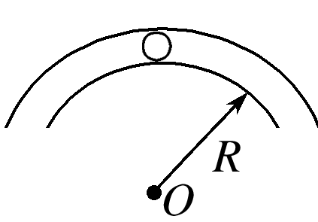
图3
A.若v₀＝$\sqrt{gR}$，则小球对管内壁无压力
B.若v₀>$\sqrt{gR}$，则小球对管内上壁有压力
C.若0 <v₀<$\sqrt{gR}$，则小球对管内下壁有压力
D.不论v₀多大，小球对管内下壁都有压力
答案 ABC
解析 在最高点，只有重力提供向心力时，由mg＝m，解得v₀＝$\sqrt{gR}$，此时小球对管内壁无压力，选项A正确；若v₀＞$\sqrt{gR}$，则有mg＋F_{N}＝m，表明小球对管内上壁有压力，选项B正确；若0＜v₀＜$\sqrt{gR}$，则有mg－F_{N}＝m，表明小球对管内下壁有压力，选项C正确；综上分析，选项D错误.
5.(多选)如图4所示，小球m在竖直放置的光滑的圆形管道内做圆周运动，下列说法正确的是( )
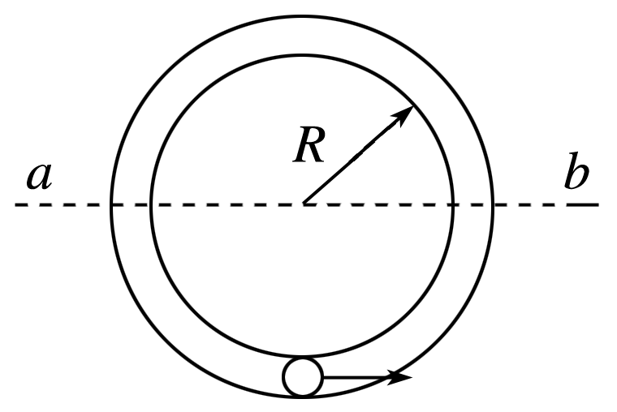
图4
A.小球通过最高点时的最小速度是$\sqrt{Rg}$
B.小球通过最高点时的最小速度为零
C.小球在水平线ab以下的管道中运动时外侧管壁对小球一定无作用力
D.小球在水平线ab以下的管道中运动时外侧管壁对小球一定有作用力
答案 BD
6.(多选)(2019·襄阳四中期中考试)质量为m的小球(不计大小)由轻绳a和b分别系于一竖直轻质细杆的A点和B点，如图5所示，当轻杆绕轴OO′以角速度ω匀速转动时，小球在水平面内做匀速圆周运动，a绳与水平方向成θ角，b绳沿水平方向且长为l，则下列说法正确的是( )
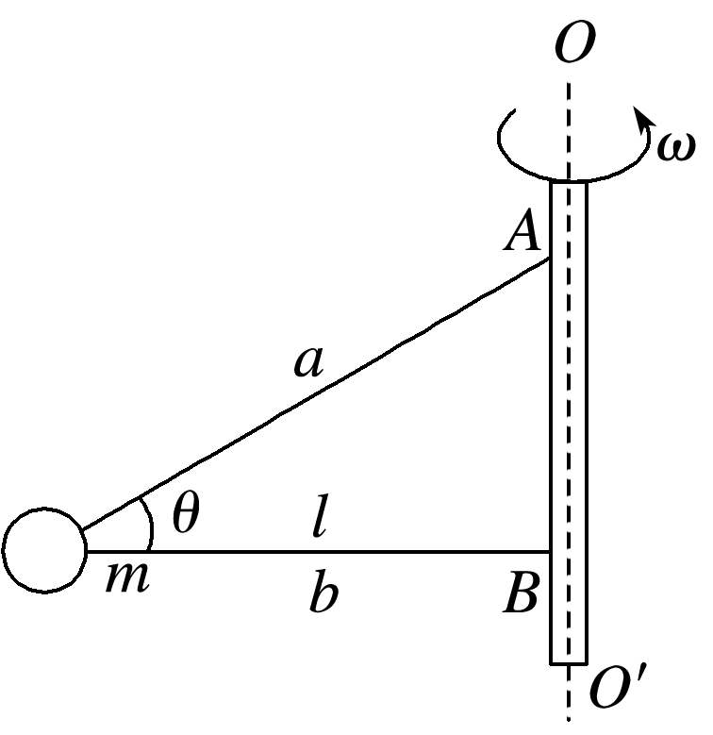
图5
A.a绳的张力不可能为零
B.a绳的张力随角速度的增大而增大
C.若角速度ω>$\sqrt{\frac{g}{ltan θ}}$，b绳将出现弹力
D.若b绳突然被剪断，则a绳的弹力一定发生变化
答案 AC
解析 对小球受力分析可得a绳的弹力在竖直方向的分力平衡了小球的重力，解得F_{Ta}＝$\frac{mg}{sin θ}$，为定值，A正确，B错误.当F_{Ta}cos θ＝mω²l，即ω＝$\sqrt{\frac{g}{ltan θ}}$时，b绳的弹力为零，若角速度大于该值，则b绳将出现弹力，C正确.由于b绳可能没有弹力，故b绳突然被剪断，a绳的弹力可能不变，D错误.
7.(多选)如图6所示，两个质量均为m的小木块a和b(可视为质点)放在水平圆盘上，a与转轴OO′的距离为l，b与转轴的距离为2l，木块与圆盘的最大静摩擦力为木块所受重力的k倍，重力加速度大小为g.若圆盘从静止开始绕转轴缓慢地加速转动，用ω表示圆盘转动的角速度，下列说法正确的是( )
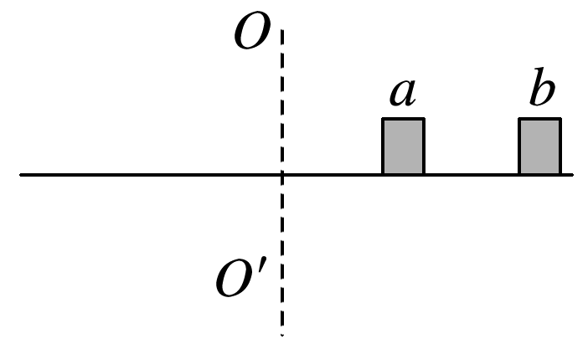
图6
A.b一定比a先开始滑动
B.a、b所受的摩擦力始终相等
C.ω＝$\sqrt{\frac{kg}{2l}}$是b开始滑动的临界角速度
D.当ω＝$\sqrt{\frac{2kg}{3l}}$时，a所受摩擦力的大小为kmg
答案 AC
解析 小木块a、b做匀速圆周运动时，由静摩擦力提供向心力，即F_{f}＝mω²R.当角速度增大时，静摩擦力增大，当增大到最大静摩擦力时，发生相对滑动，对木块a：F_{fa}＝mω_{a}² l，当F_{fa}＝kmg时，kmg＝mω_{a}²l，可得ω_{a}＝$\sqrt{\frac{kg}{l}}$；对木块b：F_{fb}＝mω_{b}²·2l，当F_{fb}＝kmg时，kmg＝mω_{b}²·2l，可得ω_{b}＝$\sqrt{\frac{kg}{2l}}$，所以b先达到最大静摩擦力，即b先开始滑动，选项A正确；两木块滑动前转动的角速度相同，则F_{fa}＝mω²l，F_{fb}＝mω²·2l，F_{fa}<F_{fb}，选项B错误；当ω＝$\sqrt{\frac{kg}{2l}}$时b刚要开始滑动，选项C正确；ω＝$\sqrt{\frac{2kg}{3l}}$<ω_{a}时，a没有滑动，则F_{fa}＝mω²l＝$\frac{2}{3}$kmg，选项D错误.

8.(2019·六安一中期中考试)如图7所示，在水平圆盘上，沿半径方向放置用平直细线相连的质量相等的两物体A和B，它们与圆盘间的动摩擦因数相同，设最大静摩擦力等于滑动摩擦力，当圆盘转速增大到两物体刚要发生滑动时烧断细线，则两个物体将要发生的运动情况是( )
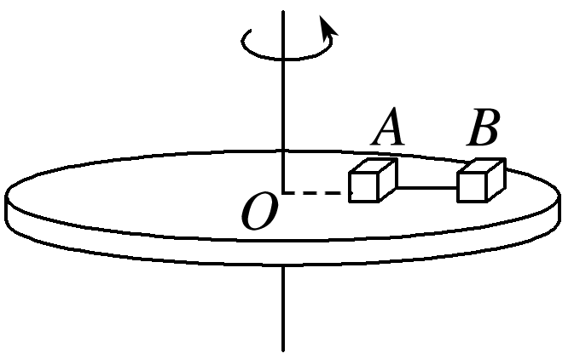
图7
A.两物体仍随圆盘一起转动，不会发生滑动
B.只有A仍随圆盘一起转动，不会发生滑动
C.两物体均沿半径方向滑动，A靠近圆心、B远离圆心
D.两物体均沿半径方向滑动，A、B都远离圆心
答案 B
解析 当两物体刚要滑动时，A、B所受静摩擦力都是最大静摩擦力F_{fm}.对A有F_{fm}－F_{T}＝mω²r_{A}，对B有F_{fm}＋F_{T}＝mω²r_{B}，烧断细线的瞬间，F_{T}消失，A的向心力由圆盘的静摩擦力提供，且F_{f}＝mω²r_{A}<F_{fm}，A仍随圆盘一起转动，而F_{fm}不足以提供B所需的向心力，故B将沿某一曲线做离心运动，故选项B正确.
9.(2019·北京十一学校期末)一转动轴垂直于一光滑水平面，交点O的上方h处固定一细绳的一端，细绳的另一端固定一质量为m的小球B(体积可忽略)，细绳长AB＝l>h，小球可随转动轴转动，并在光滑水平面上做匀速圆周运动，如图8所示，要使小球不离开水平面，转动轴的转速的最大值是(重力加速度为g)( )
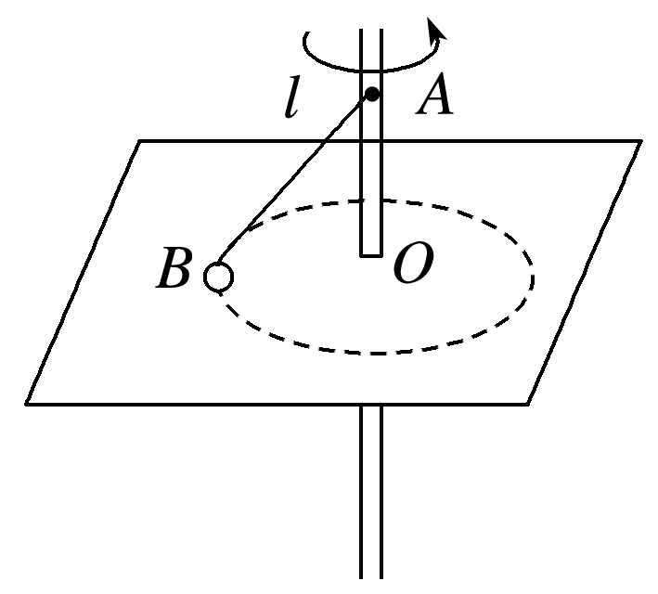
图8
A.$\frac{1}{2π}$$\sqrt{\frac{g}{h}}$ B.π$\sqrt{gh}$
C.$\frac{1}{2π}$$\sqrt{\frac{g}{l}}$ D.2π$\sqrt{\frac{l}{g}}$
答案 A
解析 如图所示，设细绳与转动轴夹角为θ，以小球为研究对象，小球受三个力的作用；重力mg、水平面支持力F_{N}、细绳拉力F，在竖直方向合力为零，则有Fcos θ＋F_{N}＝mg，在水平方向上由牛顿第二定律有Fsin θ＝m(2πn)²R＝m(2πn)²htan θ，则n＝$\frac{1}{2 π}$$\sqrt{\frac{Fcos θ}{mh}}$，当小球即将离开水平面时F_{N}＝0，F有最大值$\frac{mg}{cos θ}$，转速n有最大值，则有n_{max}＝$\frac{1}{2π}$$\sqrt{\frac{g}{h}}$，故A正确，B、C、D错误.
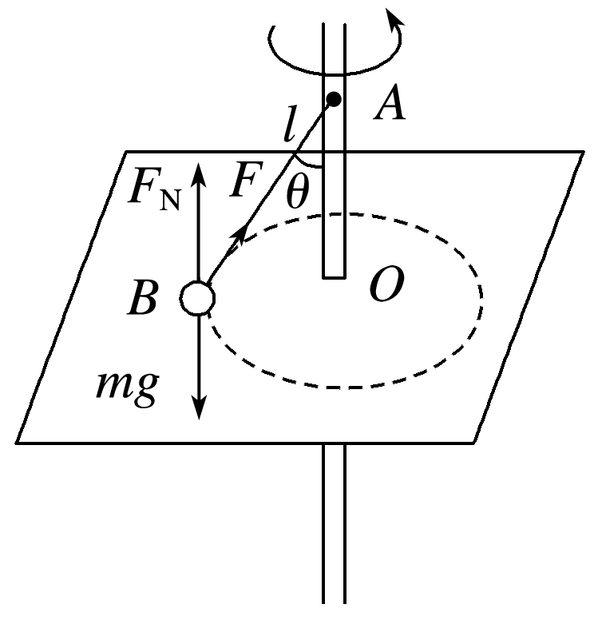
10.(多选)如图9甲所示，轻杆一端固定在O点，另一端固定一小球(大小不计)，现让小球在竖直平面内做半径为R的圆周运动.小球运动到最高点时，杆与小球间弹力大小为F，小球在最高点的速度大小为v，其F－v²图像如图乙所示.则( )
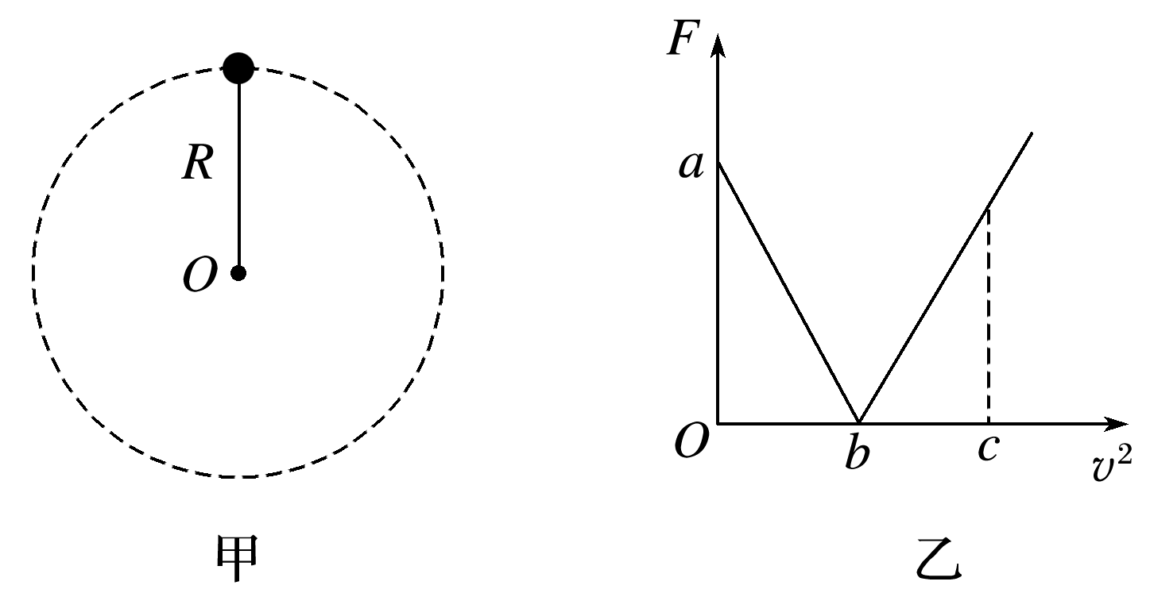
图9
A.小球的质量为$\frac{aR}{b}$
B.当地的重力加速度大小为$\frac{R}{b}$
C.v²＝c时，小球对杆的弹力方向向上
D.v²＝2b时，小球受到的弹力与重力大小相等
答案 ACD
解析 当小球受到的弹力方向向下时，有F＋mg＝$\frac{mv2}{R}$，解得F＝$\frac{m}{R}$v²－mg；当弹力方向向上时，有mg－F＝m$\frac{v2}{R}$，解得F＝mg－m$\frac{v2}{R}$.对比F－v²图像可知，a＝mg，当v²＝b时，F＝0，可得b＝gR，则g＝$\frac{b}{R}$，m＝$\frac{aR}{b}$，A正确，B错误；v²＝c时，小球受到的弹力方向向下，则小球对杆的弹力方向向上，C正确；v²＝2b时，小球受到的弹力与重力大小相等，D正确.
二、非选择题
11.如图10所示，半径为R、内径很小的光滑半圆管竖直放置，两个质量均为m的小球A、B从水平地面上以不同速率进入管内，A通过最高点C时，对管壁上部的压力为3mg，B通过最高点C时，对管壁下部的压力为0.75mg.g为重力加速度，忽略空气阻力，求A、B两球落地点间的距离.
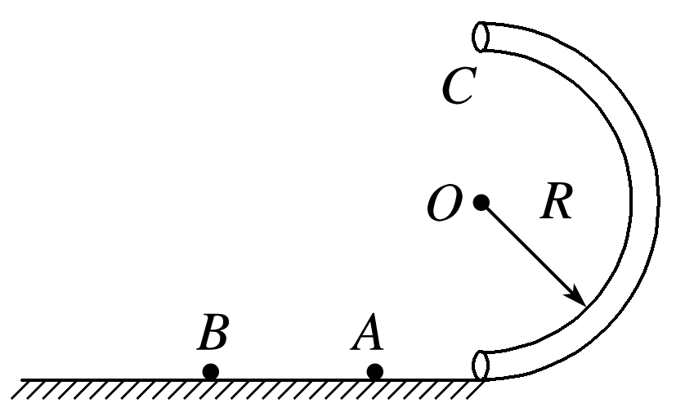
图10
答案 3R
解析 两个小球在最高点时，受重力和管壁的作用力，这两个力的合力提供向心力，离开轨道后两球均做平抛运动，A、B两球落地点间的距离等于它们平抛运动的水平位移之差.
对A球由牛顿第二定律得
3mg＋mg＝m
解得A球通过最高点C时的速度大小为v_{A}＝2$\sqrt{gR}$
对B球由牛顿第二定律得
mg－0.75mg＝m
解得B球通过最高点C时的速度大小为v_{B}＝$\frac{\sqrt{gR}}{2}$
A、B球做平抛运动的时间相同，由2R＝$\frac{1}{2}$gt²可得t＝$\sqrt{\frac{2×2R}{g}}$＝2$\sqrt{\frac{R}{g}}$
两球做平抛运动的水平分位移分别为
x_{A}＝v_{A}t＝4R
x_{B}＝v_{B}t＝R
A、B两球落地点间的距离Δx＝x_{A}－x_{B}＝3R.
12.如图11所示，水平转盘的中心有一个光滑的竖直小圆孔，质量为m的物体A放在转盘上，物体A到圆孔的距离为r，物体A通过轻绳与物体B相连，物体B的质量也为m.若物体A与转盘间的动摩擦因数为μ(μ<1)，则转盘转动的角速度ω在什么范围内，才能使物体A随转盘转动而不滑动？(已知最大静摩擦力等于滑动摩擦力，重力加速度为g)
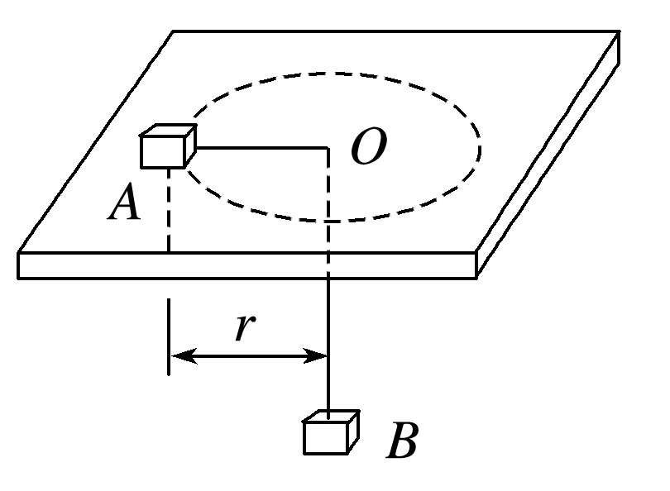
图11
答案 ()≤ω≤()
解析 当A将要沿转盘背离圆心滑动时，A所受的摩擦力为最大静摩擦力，方向指向圆心，此时A做圆周运动所需的向心力为绳的拉力与最大静摩擦力的合力，即
F＋F_{fmax}＝mrω₁²①
由于B静止，故有F＝mg②
又F_{fmax}＝μF_{N}＝μmg③
由①②③式可得ω₁＝()
当A将要沿转盘向圆心滑动时，A所受的摩擦力为最大静摩擦力，方向背离圆心，此时A做圆周运动所需的向心力为F－F_{fmax}＝mrω₂²④
由②③④式可得ω₂＝()
故要使A随转盘一起转动而不滑动，其角速度ω的范围为ω₂≤ω≤ω₁，即()≤ω≤().
13.(拓展提升)如图12所示，质量为1 kg、大小不计的小球P用两根长度相等、不可伸长的细绳系于竖直杆上，随杆在水平面内做匀速圆周运动.AB的距离等于绳长为1 m.(重力加速度g＝10 m/s²)
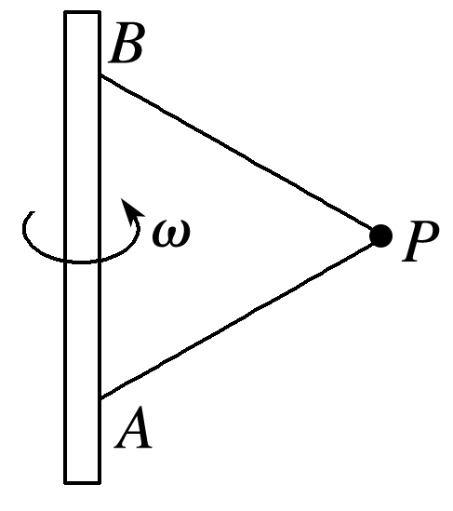
图12
(1)当ω₁＝4 rad/s时，细绳AP和BP的拉力分别为多少？
(2)当ω₂＝5 rad/s时，细绳AP和BP的拉力分别为多少？
答案 (1)0 16 N (2)2.5 N 22.5 N
解析 设AP刚伸直时小球做圆周运动的角速度为ω₀
此时BP与竖直方向夹角为60°，AP拉力为0
球受力如图甲所示，
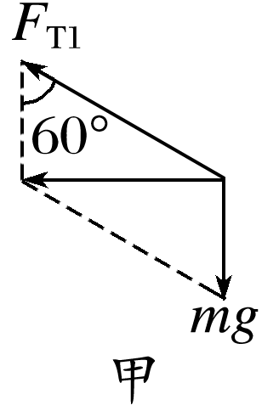
F_{T1}sin 60°＝mω₀²Lsin 60°
F_{T1}cos 60°＝mg
联立解得：
ω₀＝2$\sqrt{5}$ rad/s
(1)当ω₁＝4 rad/s＜ω₀时，AP上拉力为0，设BP拉力为F_{T2}，其与竖直方向夹角为θ，受力分析如图乙，
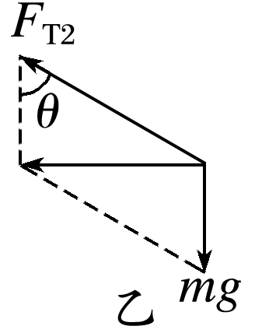
F_{T2}sin θ＝mω₁²Lsin θ
解得F_{T2}＝16 N
(2)当ω₂＝5 rad/s＞ω₀时，AP、BP上都有拉力，设分别为F_{T3}、F_{T4}，受力分析(如图丙)
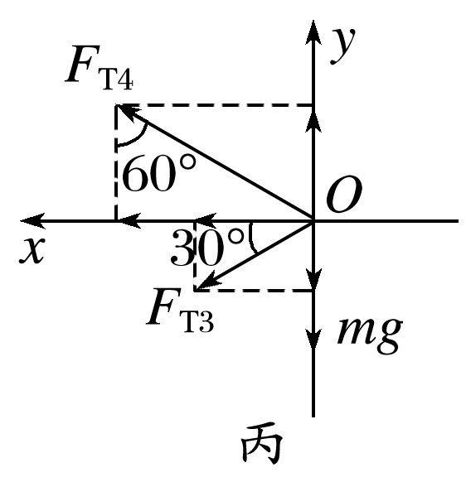
F_{T4}cos 30°＋F_{T3}cos 30°＝mω₂²Lsin 60°
F_{T4}sin 30°＝F_{T3}sin 30°＋mg
联立解得F_{T3}＝2.5 N，F_{T4}＝22.5 N.

